**ТЕСТИ ДО УРОКУ ЗА 28 ТА 30 КВІТНЯ**

**ІНДІЙСЬКИЙ ОКЕАН**

**Запитання 1**

**Найглибший жолоб Індійського океану:**

Філіппінський

Зондський

Пуерто - Ріко

**Запитання 2**

**Найдовша протока Індійського океану:**

Мозамбіцька

Дрейка

Магелланова

**Запитання 3**

**Холодна течія, що сформувалася в Індійському океані:**

Гольфстрім

Сомалійська

Перуанська

**Запитання 4**

**Індійський океан омиває береги:**

Трьох материків

Чотирьох материків

Шести материків

**Запитання 5**

**Найбільший у світі район нафтовидобутку:**

Мексиканська затока

Бенгальська затока

Перська затока

**Запитання 6**

**Острови Індійського океану Мадагаскар та Шрі-Ланка мають походження:**

Вулканічне

Материкове

Коралове

**Запитання 7**

**Найхолодніші райони Індійського океану на...**

пд.

пн.

зх.

**Запитання 8**

**Рекорд солоності зафіксовано у**

Червоному морі

Аравійському морі

Аденській затоці

**Запитання 9**

**Мусонні вітри утворюють течію...**

Західних вітрів

Мусонну

Перуанську

**Запитання 10**

**Географічний об'єкт, що з'єднує Червоне та Середземне моря...**

Панамський канал

Суецький канал

Гібралтарська протока

**Запитання 11**

**Китів і тюленів можна побачити ближче до берегів...**

Антарктиди

Австралії

Африки

**Запитання 12**

**На шельфі Індійського океану добувають...**

**(Оберіть 2 правильні відповіді)**

нафту

природний газ

сланці

фосфорити

**Запитання 13**

**Найбільший з островів Індійського океану:**

Мадагаскар

Шрі-ЛанкА

Маврикій

Занзібар

**Запитання 14**

**Холодна течія Індійського океану:**

 Південна Пасатна

Сомалійська

Мусонна

**Запитання 15**

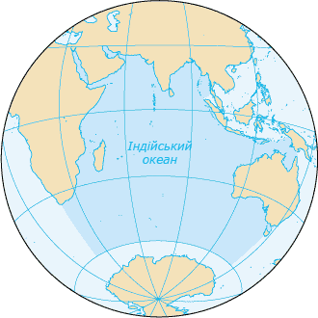

**Індійський океан не сполучається безпосередньо:**

з Атлантичним океаном

з Тихим океаном

з Північним Льодовитим океаном

**Запитання 16**

**Позначте Не правильне твердження щодо Індійського океану:**

тут розташована найдовша у світі протока - Мозамбіцька

протікає найпотужніша тепла течія світу

найглибша точка океану розташована біля Зондських островів

до холодних течій океану належить - Сомалійська

тут розташована найбільша у світі затока - Бенгальська

**Запитання 17**

**Море, що належить до Індійського океану :**

Саргасове;

Аравійське;

Філіпінське;

Чукотське